Выбор плодоовощной продукции, в частности клубники, черники и прочих

На маркировке пищевого продукта обязательно должно присутствовать наименование продукта, дата изготовления, срок годности и данные об условиях хранения.
Нужно обратить внимание на упаковку и убедиться в её сохранности и отсутствии на ней потеков. На рынке старайтесь покупать ягоды, которые минимально контактировали с руками продавцов и покупателей, из тары, не соприкасавшейся с грязными поверхностями.
Выбирая ягоды, вы имеете право требовать информацию о месте и условиях произрастания у продавца, а документы на продукт вам должны предоставить по первому требованию. Лучше не приобретать ягоды на стихийных рынках или «с рук».
КЛУБНИКА
Клубника является сезонной ягодой, созревает с середины июня по начало июля. Срок хранения отечественной клубники составляет 5-7 дней. Размер её зависит от сорта.
Спелые, качественные плоды можно определить по следующим признакам:
- Ягоды сухие, без признаков гниения
- Цвет однородный, насыщенный.
- Листики «чашечки», обрамляющие ягоду зеленые, без признаков увядания.
- Поверхность ягод упругая, блестящая, гладкая, без вмятин и повреждений.
- Запах насыщенный, ягодный.
Признаки ягод, от употребления которых стоит воздержаться: ягоды влажные, на поверхности есть пятна, отсутствует аромат, ягоды мягкие (быстро испортятся, возможно, процесс гниения уже начался), чашелистики сухие, пожелтевшие, либо отсутствуют (такие ягоды были собраны давно, либо неправильно).
Как мыть клубнику
Очень важно тщательно промыть ягоды перед употреблением. Плоды спелой клубники в подавляющем большинстве случаев загрязнены землей. Употребление немытых, или небрежно вымытых ягод может привести к заражению кишечными инфекциями, паразитарными инфекциями.
- Мыть ягоды надо непосредственно перед употреблением. Если вы не планируете употребить ягоды в день приобретения, уберите их в холодильник без предварительного мытья. Срок хранения мытой клубники значительно сокращается.
- Перед мытьем ягод не удаляйте зеленые чашелистики и стебель.
- Высыпьте клубнику в большой чистый дуршлаг. Замачивать клубнику в воде не нужно.
- Промойте ягоды под струей чистой проточной воды.
- Подождите, пока стечет вода.
- Промокните вымытые ягоды бумажным полотенцем, чтобы убрать лишнюю влагу.
- Можно вымыть ягоды с использованием слабого уксусного раствора, добавив в воду немного виноградного или яблочного уксуса (столовая ложка на литр), или специального средства для мытья фруктов и овощей. Ягоды поместить в емкость с приготовленным раствором на 3-5 минут, затем тщательно ополоснуть под струей проточной воды. Такой способ обработки ягод предотвращает порчу и увеличивает срок хранения в холодильнике.
Непродолжительный сезон клубники можно продлить, заготовив ягоды впрок. Лучший способ сохранить питательные и вкусовые качества – заморозить ягоды небольшими порциями, т.к. повторной заморозке клубника не подлежит. При термической обработке (изготовлении варенья, джема) вкус ягод значительно изменяется и большая часть витаминов теряется.
ЧЕРНИКА
Черника не только вкусная, но и содержит полезные пищевые вещества: сахара, дубильные вещества, витамины и микроэлементы. Но эта ягода способна накапливать радиоактивный цезий в количествах, превышающих нормативы. Радиоактивная черника по внешнему виду и по вкусу не отличается от здоровой ягоды, поэтому приобретать ее лучше на официальном рынке или на ярмарке. Не покупайте ягоды в местах стихийной торговли, у случайных продавцов, вдоль автомобильных дорог.
Перед тем, как черника поступает в продажу, она проходит обязательную ветеринарно-санитарную экспертизу на содержание нитратов и радионуклидов.
Ягоды собирают обычно к концу июня или началу июля. Для сбора лучшее время утро или вечер, лучше собирать вручную, так как ягода очень нежна.
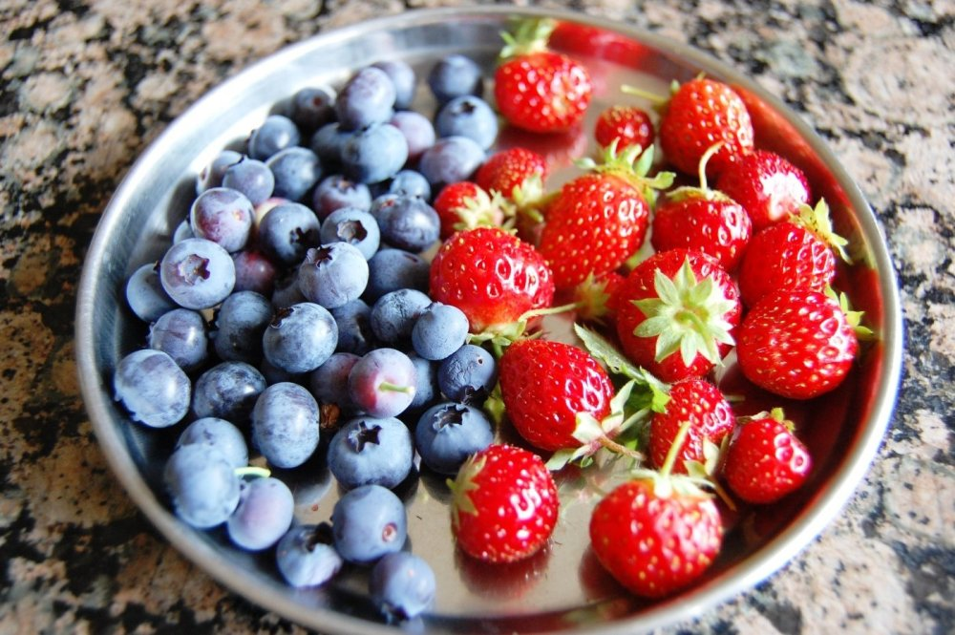
Фельдшер-лаборант лаборатории бактериологических и паразитологических исследований, филиала ФБУЗ «Центр гигиены и эпидемиологии в ЧР-Чувашии в г. Новочебоксарске» | Федорова И.В.

